Главная Новости Документы Сценарии Мелодии Софт Авторы Контакт Копилка
Баннерообмен

Главная\Копилка

При использовании материалов этого сайта - АКТИВНАЯ ССЫЛКА и размещение баннера -ОБЯЗАТЕЛЬНО!!!

Конспект урока: от начала до конца - пошаговая инструкция по составлению и написанию

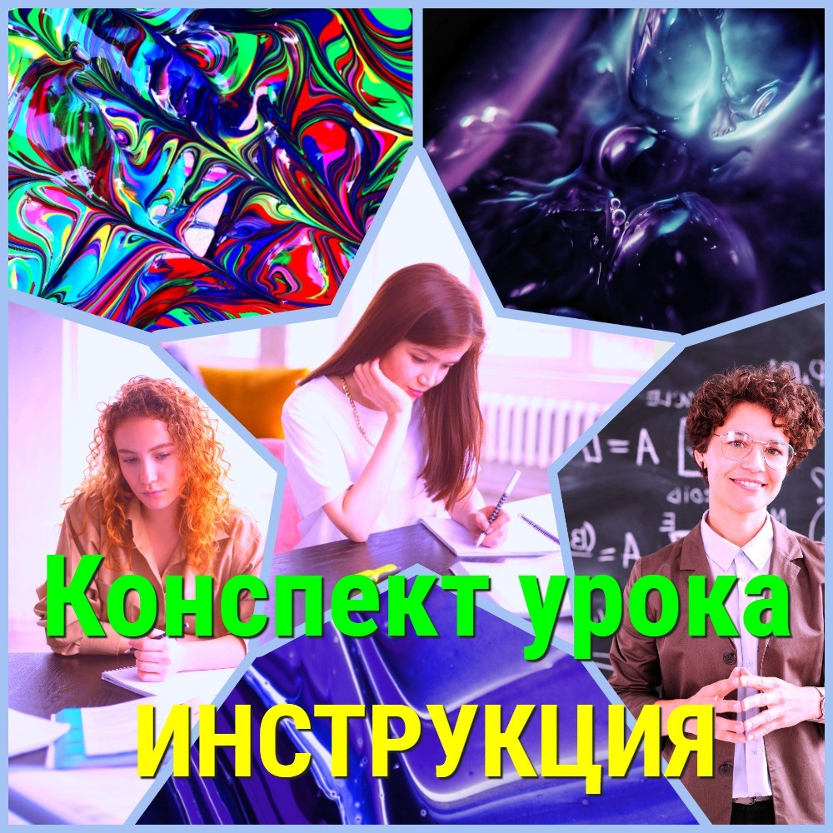

ЧАСТЬ 1

1. Введение

- Что такое конспект урока?

- Зачем нужен конспект урока?

- Какие проблемы решает конспект урока? 2. Планирование конспекта урока
- Как правильно планировать конспект урока?

- Определение целей и задач урока

- Составление структуры конспекта

- Основные элементы конспекта урока

- Титульный лист

- Вводная часть

- Оборудование

- Основная часть

- Заключительная часть

- Домашнее задание

- Рефлексия

- Приложения ЧАСТЬ 2
- Как написать конспект урока

- Какие инструменты используются для написания конспекта урока?

- Как правильно оформить текст конспекта урока? 5. Где можно найти готовые конспекты уроков
- Платные и бесплатные ресурсы

- Особенности платных и бесплатных конспектов уроков

- Рекомендации по выбору качественного конспекта урока 6. Полезные советы для составления конспекта урока
- Как сделать конспект урока более понятным и интересным?

- Как избежать ошибок при написании конспекта урока?

- Как правильно использовать конспект урока в учебном процессе? 7. Заключение
- Выводы о важности конспекта урока для эффективного обучения

- Подведение итогов и рекомендации начинающим учителям 8. Приложения
- Примеры готовых конспектов уроков

- Список ресурсов для скачивания конспектов уроков

- Полезные материалы по теме "Конспект урока"

Дорогие учителя, приготовьтесь к настоящему взрыву знаний! Сегодня у нас на повестке дня самый полный материал о "Конспекте урока" в интернете! Да-да, Вы не ослышались, мы собрали все самое полезное и важное в МЕГА статье!

Мы напрягли все свои силы, чтобы предоставить Вам самую крутую, самую полную, самую интересную статью о конспектировании уроков! Ничего более полного не найдёте НИГДЕ в Интернете! В этом материале (а по-модному - :) гайде) Вы узнаете все, что нужно знать о написании конспектов уроков - от самых базовых принципов до продвинутых техник. Уверены, что Вы будете в восторге от этой статьи! Но будьте готовы - предстоит длинный и непростой путь. Зато к концу прочтения точно станете настоящими мастерами конспектирования!

Поэтому, коллеги, устраивайтесь поудобнее и вперед - читать! Но перед тем, как углубиться в нашу статью, подготовьтесь к комфортному чтению: налейте себе чашечку чая, запаситесь конфетками или булочками :)

Наш материал состоит из двух частей, так что если вы не успеете дочитать за один раз - не расстраивайтесь, у Вас всегда есть второй шанс! И помните, мы не берём денег с учителей, так что можете спокойно наслаждаться бесплатным справочным материалом и даже поделиться ссылкой со своими коллегами - в качестве благодарности за наш труд!

Часть 1
- Введение

Что такое конспект урока?
Конспект урока - это документ, который содержит план и структуру урока, цели и задачи, список необходимых материалов и методические рекомендации для учителя. Он помогает преподавателю лучше подготовиться к уроку, систематизировать и структурировать материал, а также планировать использование различных методов и форм работы с учащимися.

Конспект урока (разработка урока) является важным инструментом для организации эффективного учебного процесса. Он помогает учителю не забыть важные моменты

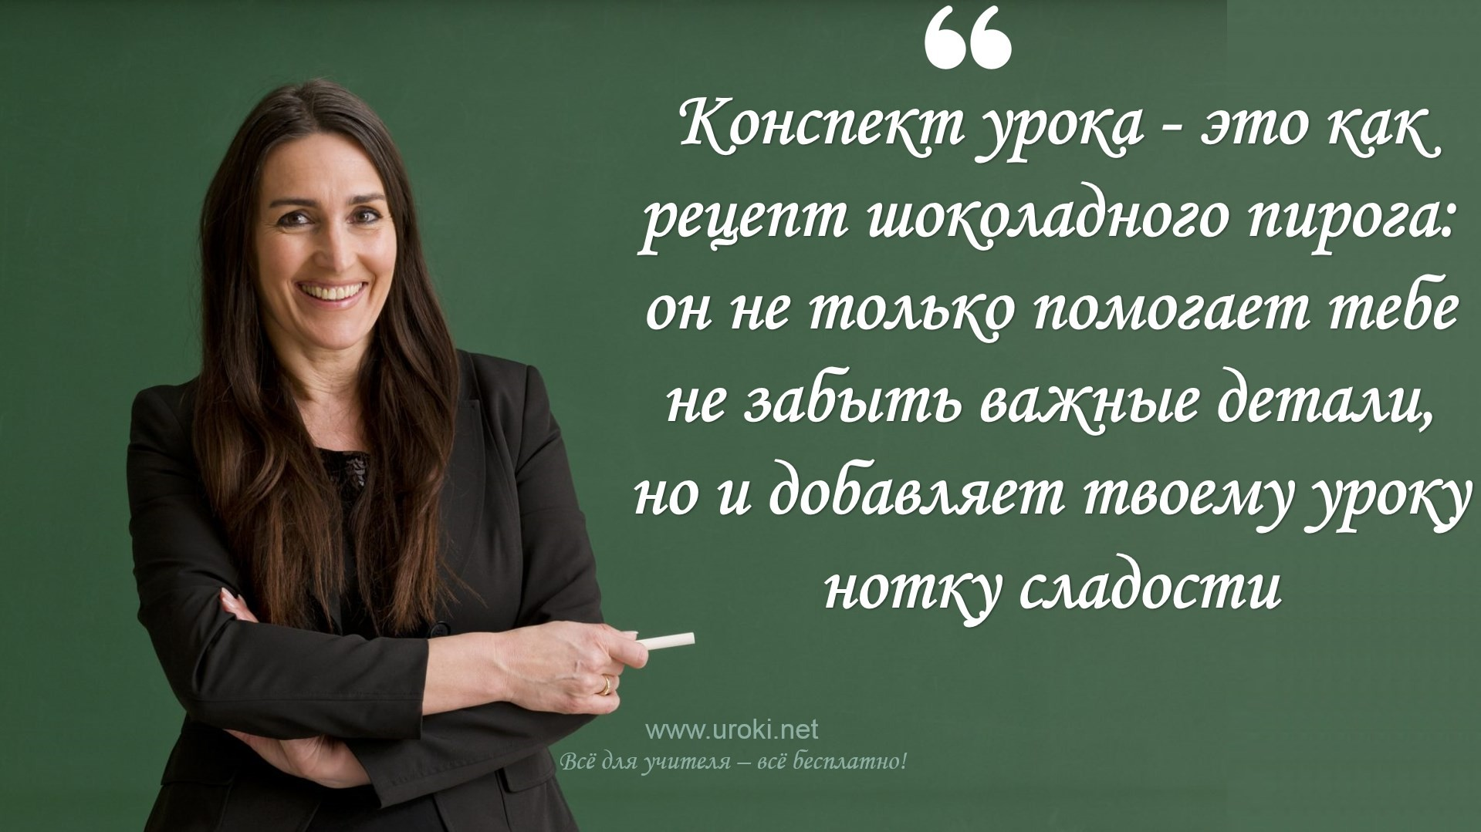и не допустить ошибок, а также позволяет ученикам лучше понять материал и сохранить его в памяти.
Кроме того, конспект урока может использоваться в качестве инструмента самоанализа для учителя, чтобы он мог оценить свою работу и внести необходимые изменения в будущем.

Конспект урока - это важный элемент педагогической деятельности и его разработка должна быть произведена с максимальной ответственностью и вниманием к деталям.

Зачем нужен конспект урока?
Конспект урока, или разработка урока, является неотъемлемой частью процесса подготовки учителя к занятию. Зачем нужен конспект урока?

Во-первых, он помогает педагогу структурировать материал и продумать логическую последовательность обучения, что повышает эффективность занятия и помогает донести информацию до учеников более ясно и понятно.

Во-вторых, конспект урока позволяет учителю сохранить целостность и последовательность урока, а также предоставляет возможность педагогу быстро находить нужный материал, при необходимости повторить или подготовиться к следующему занятию.

Наконец, разработка урока даёт возможность учителю проводить свой урок более уверенно и спокойно, что, в свою очередь, способствует улучшению отношений между учителем и учениками и повышает успеваемость последних.

Какие проблемы решает конспект урока?

Разработка урока - инструмент учителя, который помогает решить множество проблем, возникающих в процессе обучения.

Во-первых, конспект урока позволяет учителю определить цели и задачи урока, выбрать необходимый материал и методы его изложения. Это особенно важно при работе с новыми темами или сложными концепциями, когда необходимо понимать, какой путь пройти, чтобы донести информацию до учеников.

Во-вторых, разработка урока помогает учителю структурировать учебный материал и организовать его в логическую последовательность, что способствует более эффективному усвоению учениками материала.

В-третьих, он позволяет преподавателю контролировать время, отведенное на каждую часть урока. Это помогает избежать перегрузки учеников информацией или же, наоборот, недостаточной подачи материала.
Кроме того, разработка урока позволяет педагогу подготовить необходимые материалы и ресурсы заранее, что экономит время и способствует сосредоточиться на самом процессе обучения.

Наконец, конспект урока является важным инструментом для самоанализа и развития учителя. Анализируя свои конспекты, учитель может выявить свои сильные и слабые стороны, а также определить, какие методы и приемы наиболее эффективны в работе с учениками.

В целом, конспект урока - это неотъемлемая часть работы учителя, позволяющая решать множество проблем, связанных с процессом обучения. Он позволяет учителю более осознанно подходить к проведению урока, структурировать материал и контролировать время, что способствует более эффективному усвоению учениками учебного материала.

Планирование конспекта урока

Как правильно планировать конспект урока?

Чтобы обеспечить полное понимание материала, необходимо разработать структурированный конспект урока, который будет учитывать как учебные цели, так и потребности и возможности учеников.

Первый шаг в планировании конспекта урока - определить учебную цель. Учебная цель должна быть ясной, конкретной и измеримой. Например, учебная цель может быть сформулирована следующим образом: "После завершения урока ученики должны быть в состоянии объяснить принципы электромагнитной индукции".

Следующий шаг - выбор учебных методов и материалов, которые подходят для достижения учебной цели. Учителя могут использовать различные методы, такие как лекции, дискуссии, индивидуальную работу или работу в группах. Кроме того, учителя могут использовать различные материалы, такие как учебники, видеоуроки, презентации и т.д.

Затем учителя должны разработать структуру урока. Хороший конспект урока должен содержать вводную часть, основную часть и заключительную часть.
Вводная часть должна быть интересной и привлекательной для учеников, чтобы они были мотивированы учиться. Основная часть должна содержать материал, необходимый для достижения учебной цели. Заключительная часть должна содержать краткое резюме урока и задания для учеников.

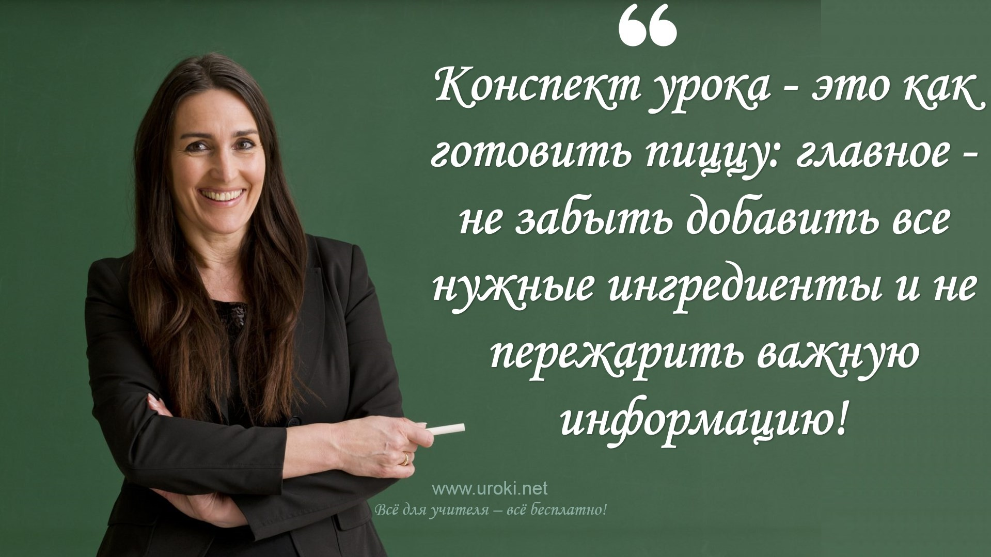

Также необходимо учитывать потребности учеников при планировании конспекта урока. Учителя должны принимать во внимание уровень знаний и умений учеников, их интересы и потребности при выборе методов и материалов для урока.
Необходимо уделить внимание индивидуальным особенностям учеников, таким как способы восприятия информации, чтобы помочь им получить максимальную выгоду от урока.

И, наконец, важно помнить о времени, отведенном на урок. Учителя должны строго следить за временем, чтобы убедиться, что они успеют рассмотреть все необходимые темы и пункты.

Определение целей и задач урока
Цели и задачи урока помогают учителю и ученикам понять, какой результат должен быть достигнут к концу урока. Это позволяет преподавателю составить подробный план урока и эффективно использовать время учеников.

Цель урока - это то, что учитель намеревается достичь к концу занятия. Цель должна быть четко сформулирована и ориентирована на результат. Она должна указывать на конечный результат, который должен быть достигнут в конце урока. Например, цель урока по математике может быть сформулирована так: "Научить учеников вычислять объемы геометрических фигур".

Задачи урока - это шаги, которые необходимо выполнить для достижения цели. Задачи помогают учителю и ученикам разбить урок на более мелкие части и легче ориентироваться в материале. Задачи могут быть сформулированы как конкретные вопросы, которые необходимо решить, или определенные навыки, которые необходимо овладеть. Например, задачи урока по математике могут быть такими: "Определить формулы для расчета объемов куба, призмы и цилиндра" и "Решить задачи на вычисление объемов геометрических фигур".

Определение целей и задач урока является важным шагом в разработке урока, потому что оно помогает учителю сосредоточиться на главном и не отклоняться от темы урока. Оно также помогает ученикам лучше понимать, что они должны выучить и как они могут использовать свои знания в будущем.

Например, если учитель не определит цель и задачи урока, то урок может оказаться хаотичным и не продуктивным. Ученики могут потерять интерес к уроку, если им не будет ясно, что от них требуется. Определение целей и задач урока помогает педагогу и ученикам сохранять концентрацию и ориентироваться в материале, что делает урок более эффективным и продуктивным.

Составление структуры конспекта

Составление структуры конспекта - необходимый этап в разработке урока. Хорошо структурированный конспект помогает учителю организовать материал и провести урок на высоком уровне.
Первым шагом в создании структуры конспекта является определение главной идеи урока, которая определяется целями и задачами урока. От главной идеи зависит структура и последовательность изложения материала.

Следующим шагом является разбиение материала на блоки. Это помогает организовать материал в логическую последовательность и облегчает его запоминание учениками. Например, в качестве блоков можно использовать: введение, основная часть, заключение.

Введение должно привлечь внимание учеников и заинтересовать их темой урока. В нём можно использовать задачи, проблемы, а также привести реальные примеры и ситуации, чтобы показать практическую значимость темы урока.

Основная часть - это самое важное и большое звено урока, где излагается основной материал. Здесь необходимо разбить материал на логические блоки, расставить акценты на основных понятиях и привести примеры для их наглядности. Важно не перегружать учеников информацией, а предоставить достаточное количество времени для усвоения каждого блока.

Заключение - это итог урока, в котором учитель делает выводы и подводит итоги изученного материала. Также можно дать рекомендации по углублению знаний и привести дополнительную литературу для самостоятельной работы.

Кроме того, при составлении структуры конспекта необходимо учитывать возможные вопросы учеников и запланировать время для ответов на них. Также полезно включить в конспект план домашнего задания и дополнительные материалы.

Важно понимать, что структура конспекта должна быть гибкой и адаптивной, чтобы преподавателю было удобно корректировать её в процессе урока. Например, если ученики не усвоили материал блока, можно уделить ему дополнительное время и перенести следующий блок на будущий урок

Основные элементы конспекта урока

Титульный лист

Конспект урока является одним из важнейших инструментов педагогической деятельности. Он помогает учителю не только разработать урок, но и структурировать его таким образом, чтобы обеспечить максимальную эффективность обучения.

Основными элементами конспекта урока являются титульный лист, введение, основная часть и заключение. Титульный лист - это первая страница конспекта, на которой указываются название урока, класс, тема, дата проведения, Ф.И.О. учителя и другие необходимые данные. Важно, чтобы титульный лист был оформлен аккуратно и четко, чтобы он был удобен для использования в будущем.
В качестве примера, титульный лист может содержать следующую информацию: Название урока: "Введение в физику";
Класс: 8;
Тема урока: "Сила и движение"; Дата проведения урока: 15.03.2023;

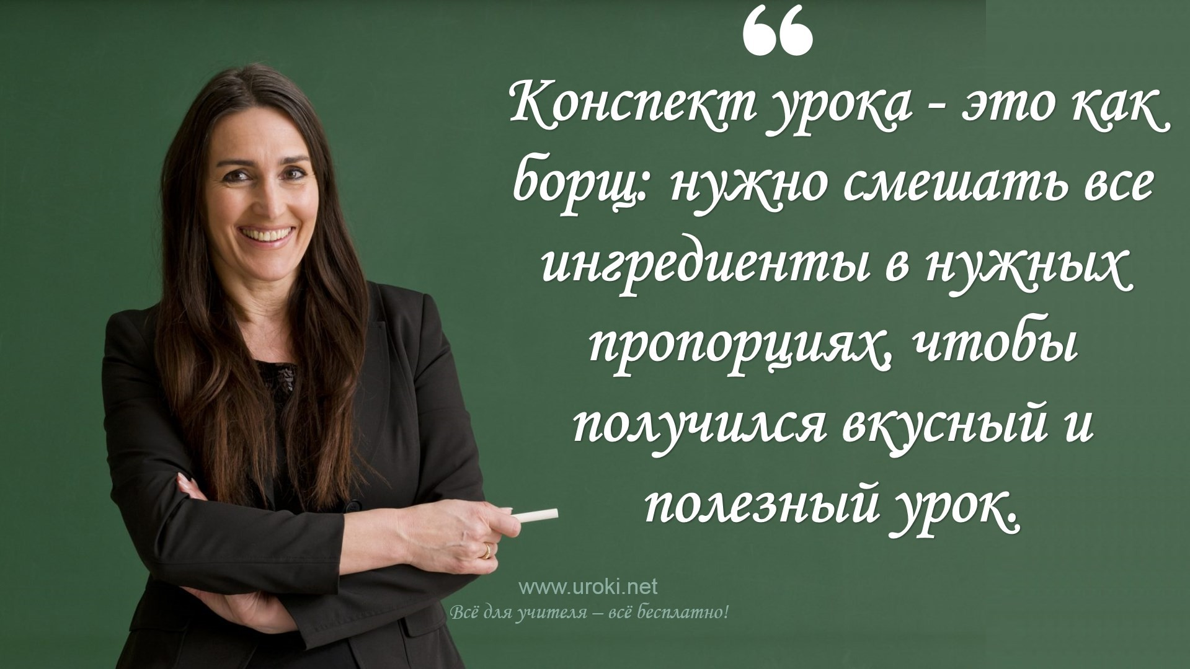Ф.И.О. учителя: Иванов И.И.

Кроме того, титульный лист может содержать дополнительную информацию, такую как цель урока, планируемые результаты и ожидаемые трудности, которые могут возникнуть во время проведения урока.

Титульный лист является важным элементом конспекта урока, так как он позволяет учителю быстро ориентироваться в материале, находить нужную информацию и вносить необходимые коррективы в процессе обучения. Поэтому, следует уделить должное внимание составлению титульного листа и делать его информативным и четким.

Стоит помнить, что конспект урока должен быть разработан в соответствии с целями и задачами урока, а также учитывать возрастные особенности учащихся и особенности учебной группы. Только в таком случае можно достичь максимального результата в процессе обучения и развития учащихся.

Вводная часть
Вводная часть состоит из нескольких элементов, которые следует включить в конспект урока.

Первый элемент вводной части – тема урока. В теме урока должно быть ясно указано, о чем будет говориться на уроке. Например, если урок по математике, тема урока может быть сформулирована так: "Решение уравнений первой степени с одной переменной". Если урок по истории, тема урока может быть сформулирована так: "Создание Российской империи".
Второй элемент вводной части – цель урока. Цель урока определяет, какую задачу должен решить ученик после окончания урока. Например, если урок по физике, цель урока может быть сформулирована так: "Ученик научится объяснять закон Ома". Если урок по литературе, цель урока может быть сформулирована так: "Ученик научится анализировать характер главного героя".
Третий элемент вводной части – задачи урока. Задачи урока определяют шаги, которые ученики должны сделать для достижения цели урока. Например, если урок по географии, одной из задач урока может быть "Ученик научится находить на карте города России". Если урок по биологии, одной из задач урока может быть "Ученик научится объяснять процесс фотосинтеза".
Четвертый элемент вводной части – актуализация знаний. Актуализация знаний – это краткое повторение темы, изученной на предыдущих уроках, для помощи ученикам освежить свои знания и подготовиться к текущему уроку.
Например, если урок по иностранному языку, актуализация знаний может состоять в том, чтобы ученики повторили грамматические правила, изученные на предыдущих уроках.

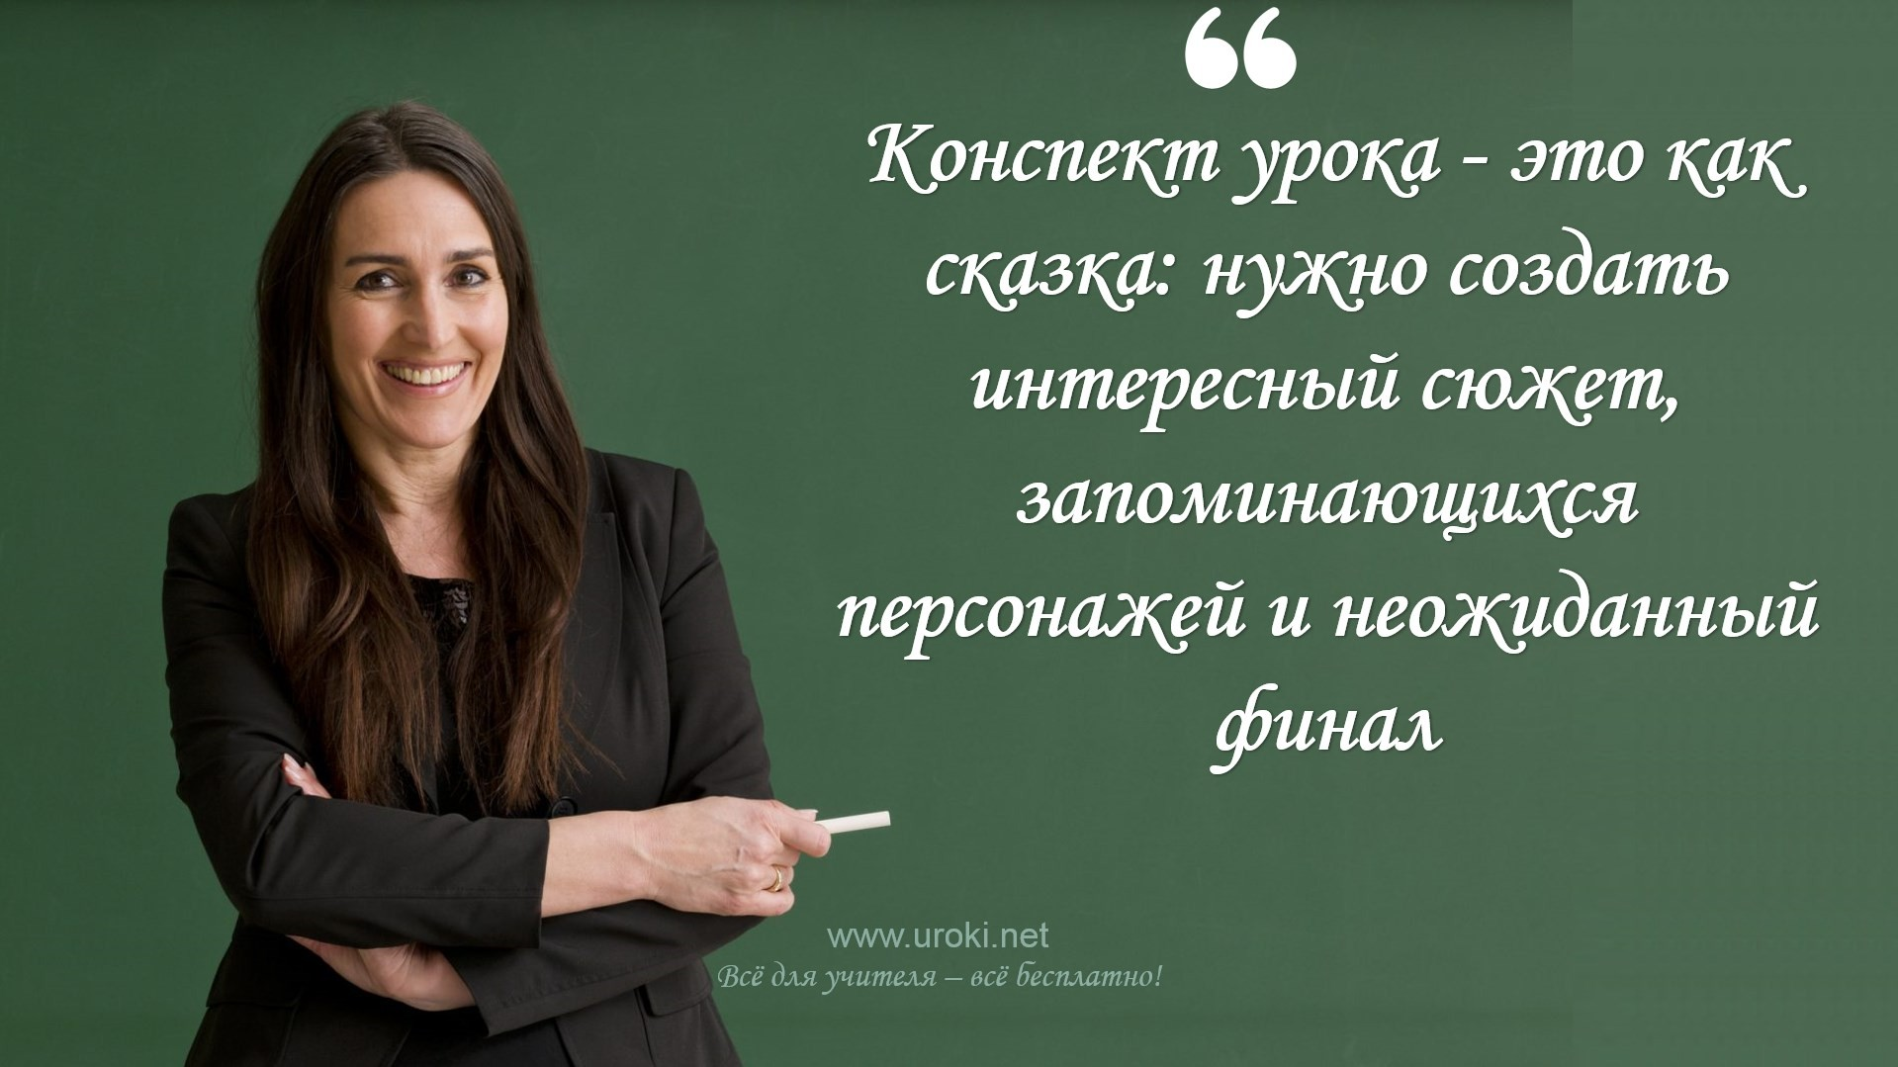Оборудование

Оборудование для проведения урока - это значимый элемент обучения, который может повлиять на эффективность занятий. Необходимость использования оборудования при проведении уроков заключается в том, что оно способствует более наглядному и интересному изложению учебной информации. Вспомним, например, уроки химии из нашего детства, где мы проводили опыты и эксперименты, которые запоминались надолго, в то время как простые уроки, на которых учитель только записывал формулы на доске, быстро выветрились из памяти.

Но не все уроки требуют одинакового оборудования. Для каждого предмета необходимы разные инструменты и материалы. Например, для урока географии необходимы глобус и карта, а для урока химии - это реактивы, горелка и пробирки.

Для уроков английского языка необходимы учебники и аудио- и видеоматериалы, которые помогут ученикам улучшить свои знания и навыки языка.

Для уроков физической культуры можно использовать различное спортивное оборудование, такое как мячи, гантели, скакалки, а также специальную одежду и обувь. Для уроков биологии необходимы микроскопы и препараты для изучения структуры живых организмов.

Таким образом, оборудование для проведения урока зависит от темы, предмета и используемых методов. Учителям следует выбирать оборудование, которое поможет ученикам понять тему и дать им возможность работать в удобной и безопасной среде. Использование правильного оборудования может сделать урок более интересным и запоминающимся для учеников.

Основная часть

В ней описываются основные этапы и задачи урока. Это помогает учителю не только ориентироваться в процессе обучения, но и планировать уроки на будущее, учитывая результаты предыдущих занятий.

Основная часть конспекта урока может быть представлена в виде таблицы или плана, который содержит следующие элементы:

Цели и задачи урока.

Здесь указываются основные цели и задачи урока, которые должны быть достигнуты в процессе обучения.

Методы и формы работы.

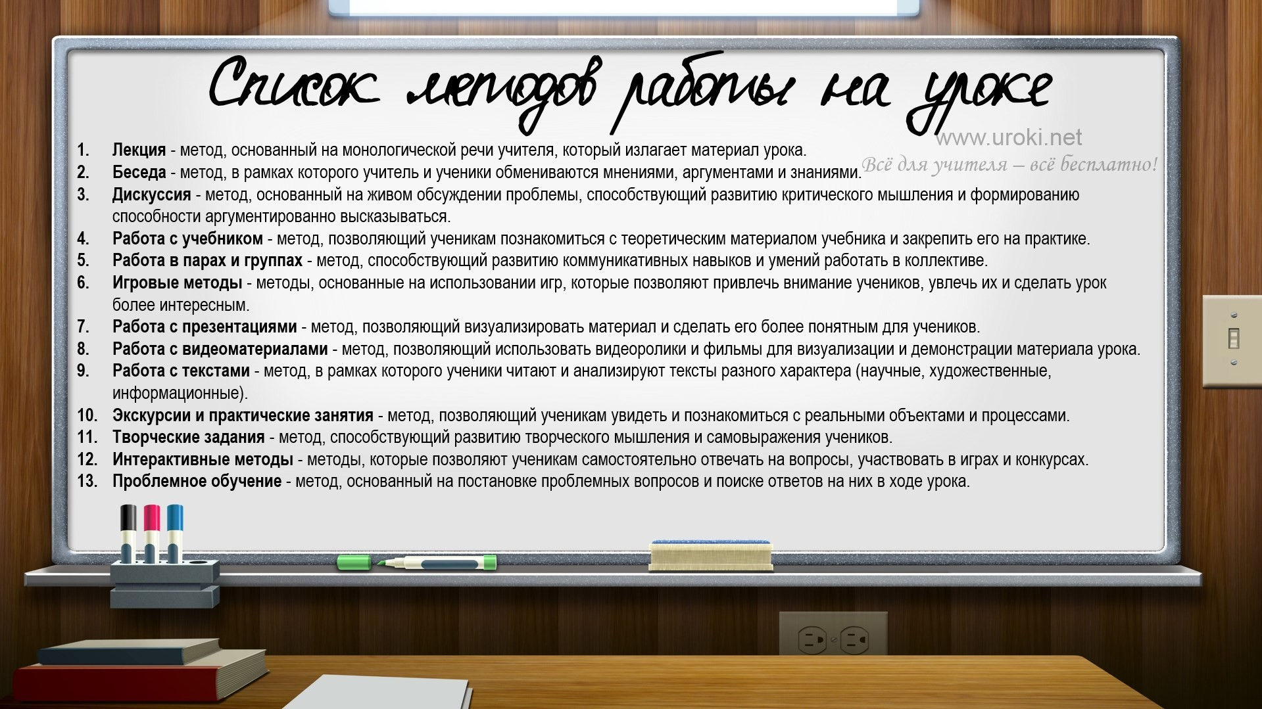Этот раздел конспекта урока описывает, какие методы и формы работы будут использоваться на уроке. Например, это могут быть методы фронтальной работы, индивидуальной работы, групповой работы, методы проектной деятельности и т.д.

Пример методов работы на уроке.

Лекция - метод, основанный на монологической речи учителя, который излагает материал урока.
Беседа - метод, в рамках которого учитель и ученики обмениваются мнениями, аргументами и знаниями.
Дискуссия - метод, основанный на живом обсуждении проблемы, способствующий развитию критического мышления и формированию способности аргументированно высказываться.
Работа с учебником - метод, позволяющий ученикам познакомиться с теоретическим материалом учебника и закрепить его на практике.
Работа в парах и группах - метод, способствующий развитию коммуникативных навыков и умений работать в коллективе.
Игровые методы - методы, основанные на использовании игр, которые позволяют привлечь внимание учеников, увлечь их и сделать урок более интересным.
Работа с презентациями - метод, позволяющий визуализировать материал и сделать его более понятным для учеников.
Работа с видеоматериалами - метод, позволяющий использовать видеоролики и фильмы для визуализации и демонстрации материала урока.
Работа с текстами - метод, в рамках которого ученики читают и анализируют тексты разного характера (научные, художественные, информационные).
Экскурсии и практические занятия - метод, позволяющий ученикам увидеть и познакомиться с реальными объектами и процессами.
Творческие задания - метод, способствующий развитию творческого мышления и самовыражения учеников.
Интерактивные методы - методы, которые позволяют ученикам самостоятельно отвечать на вопросы, участвовать в играх и конкурсах. Проблемное обучение - метод, основанный на постановке проблемных вопросов и поиске ответов на них в ходе урока.

На уроке используются различные формы работы, которые помогают ученикам лучше усвоить материал и развить навыки самостоятельной работы и взаимодействия.

Пример форм работы на уроке.

Фронтальная работа - работа всего класса, когда учитель выступает в качестве руководителя и рассказчика, а ученики выслушивают материал и задают вопросы.

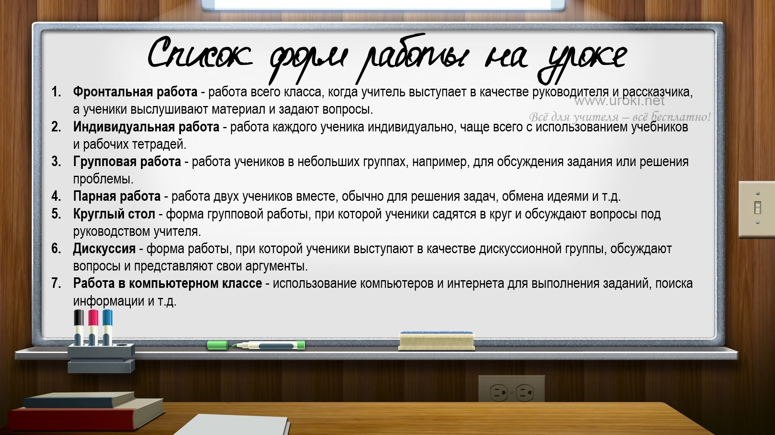Индивидуальная работа - работа каждого ученика индивидуально, чаще всего с использованием учебников и рабочих тетрадей.
Групповая работа - работа учеников в небольших группах, например, для обсуждения задания или решения проблемы.
Парная работа - работа двух учеников вместе, обычно для решения задач, обмена идеями и т.д.
Круглый стол - форма групповой работы, при которой ученики садятся в круг и обсуждают вопросы под руководством учителя.
Дискуссия - форма работы, при которой ученики выступают в качестве дискуссионной группы, обсуждают вопросы и представляют свои аргументы. Работа в компьютерном классе - использование компьютеров и интернета для выполнения заданий, поиска информации и т.д.

Это далеко не полный список форм работы, но он дает представление о том, какие возможности есть для организации учебного процесса. В зависимости от предмета и темы урока, учитель может выбирать ту или иную форму работы, чтобы достичь максимальной эффективности и интереса учеников.

Организация учебной деятельности.

В этом разделе указывается порядок проведения урока: как начинается занятие, какие этапы будут последовательно проходить, какие промежуточные результаты ожидаются на каждом этапе.

Организация учебной деятельности на уроке - это ключевой момент работы учителя, который позволяет обеспечить эффективное усвоение учащимися учебного материала.

Список элементов организации учебной деятельности на уроке может включать следующие пункты:

Подготовка учащихся к уроку. Учитель может предложить домашнее задание или предварительные материалы, которые помогут учащимся лучше понять тему урока.
Организация рабочего места. Учитель должен убедиться, что ученики имеют все необходимые материалы для работы (учебники, тетради, карандаши и т.д.) и что класс находится в порядке.
Введение в тему. Учитель должен представить тему урока и объяснить ее значение и важность для учащихся.
Работа с учебным материалом. Учитель должен выбрать подходящие методы и средства обучения, которые помогут ученикам лучше понять материал.
Контроль за учебным процессом. Учитель должен следить за тем, как учащиеся работают с материалом, и корректировать учебный процесс при необходимости.

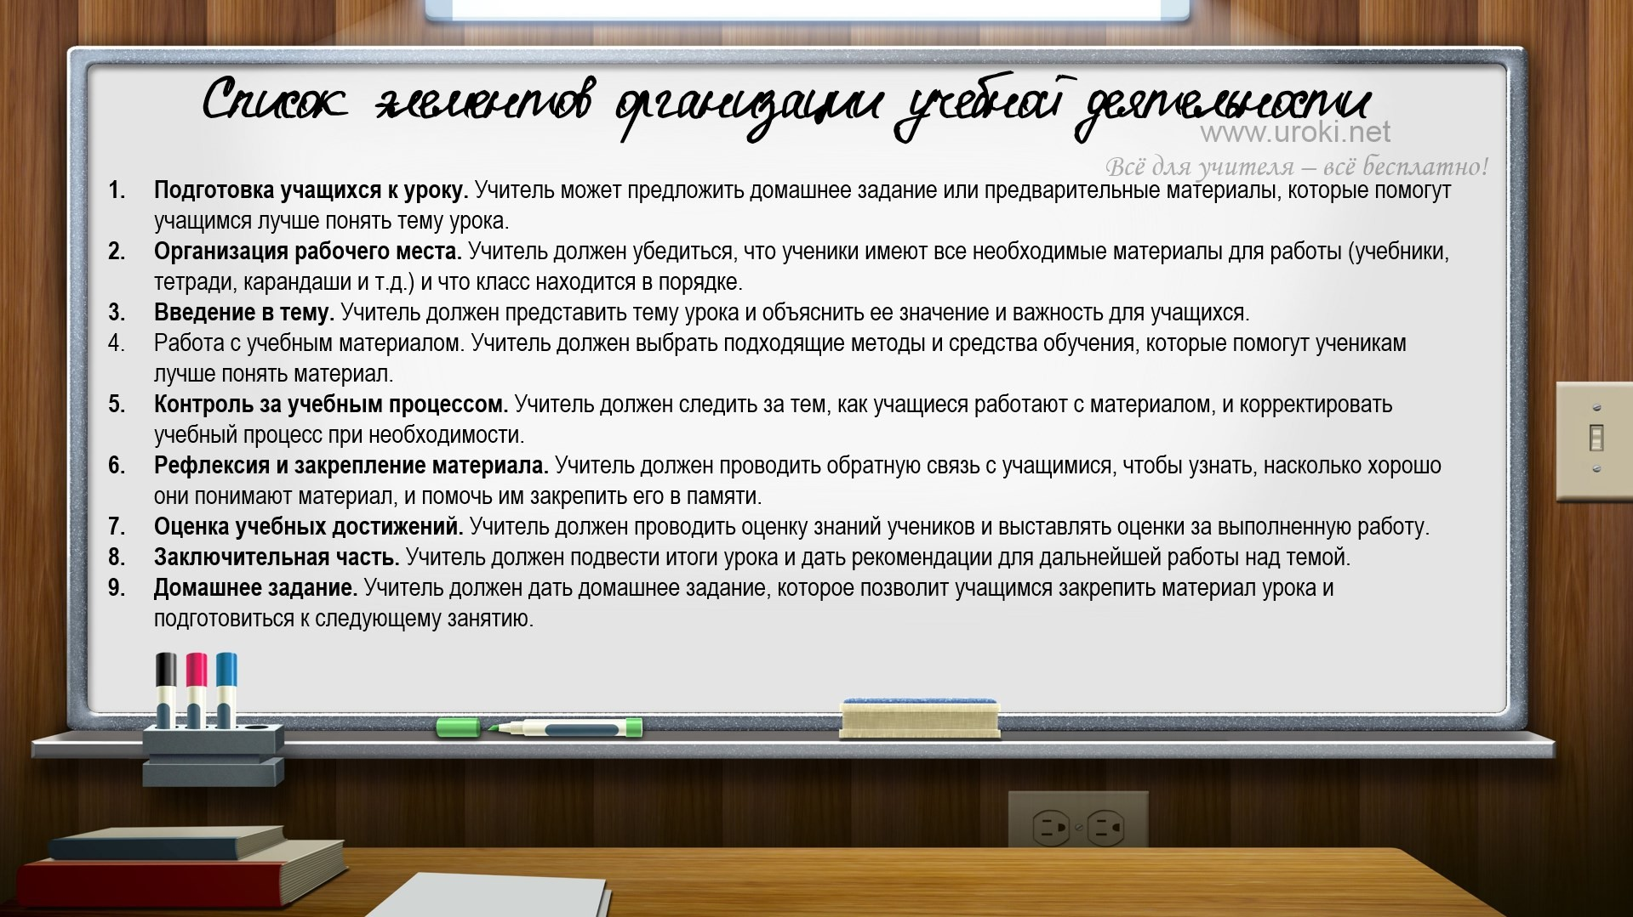Рефлексия и закрепление материала. Учитель должен проводить обратную связь с учащимися, чтобы узнать, насколько хорошо они понимают материал, и помочь им закрепить его в памяти.
Оценка учебных достижений. Учитель должен проводить оценку знаний учеников и выставлять оценки за выполненную работу.
Заключительная часть. Учитель должен подвести итоги урока и дать рекомендации для дальнейшей работы над темой.
Домашнее задание. Учитель должен дать домашнее задание, которое позволит учащимся закрепить материал урока и подготовиться к следующему занятию.

Эти элементы помогут учителю организовать учебную деятельность на уроке, чтобы учащиеся могли получить максимальную пользу от занятий.

Контроль и оценка.

Этот раздел содержит информацию о том, как будет оцениваться работа учащихся на уроке. Например, это могут быть самостоятельная работа, контрольные задания, тесты и т.д.

Список основных методов контроля и оценки на уроке включает:

Устный опрос – позволяет проверить знания учеников по теме урока; Письменный опрос – оценка уровня понимания материала и навыков работы с информацией;
Контрольные работы – систематическая проверка знаний и навыков учеников; Тестирование – форма оценки знаний, использующая вопросы с выбором ответов;
Рефераты – позволяют проверить умение учеников искать, анализировать и систематизировать информацию;
Доклады – оценка уровня знаний и умений учеников в области исследования и презентации информации;
Контрольный лист – проверка уровня выполнения учебных заданий в классе или дома;
Работа в парах или группах – оценка уровня взаимодействия и взаимопомощи учеников в групповой работе;
Индивидуальные задания – проверка уровня самостоятельности и ответственности учеников;
Экзамены – итоговая оценка знаний и умений учеников в конце периода обучения.

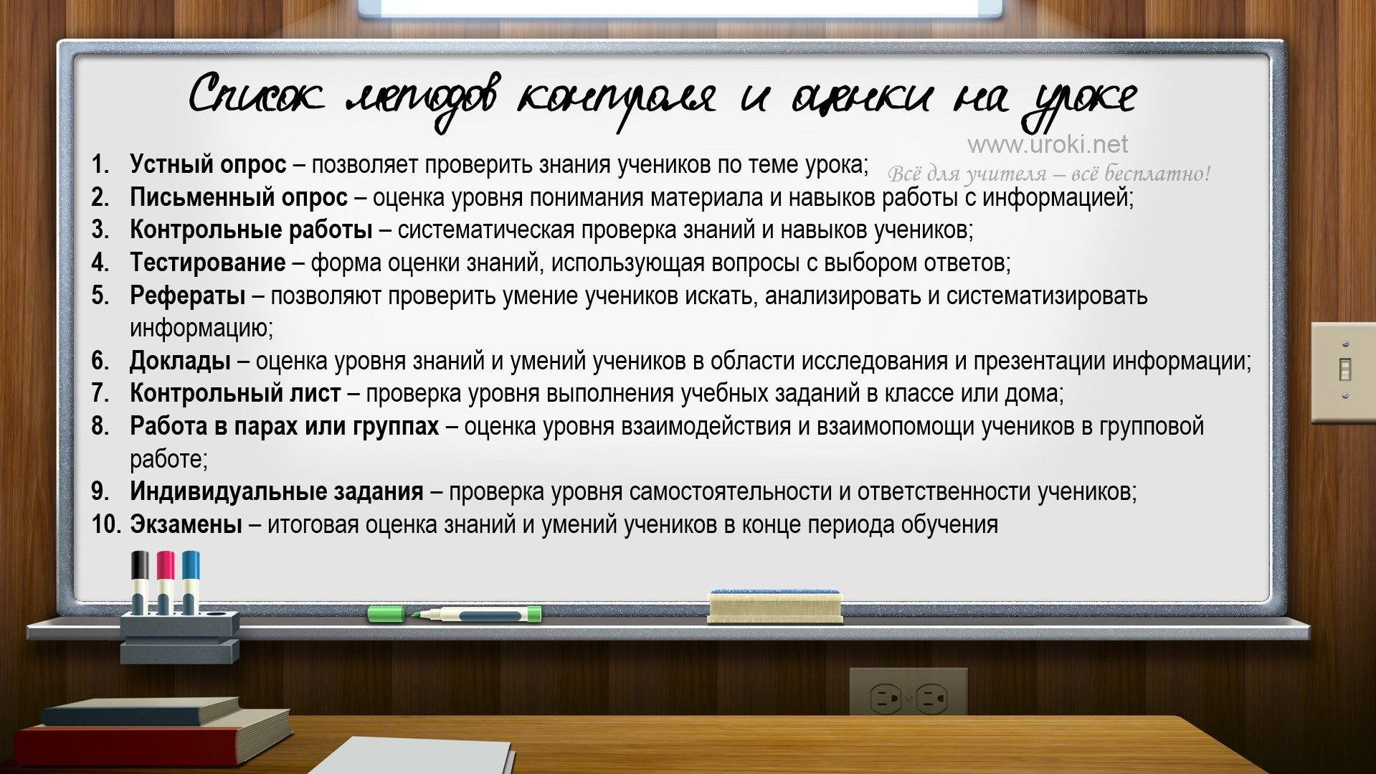

Эти методы могут использоваться как самостоятельно, так и в комбинации друг с другом для более полной оценки уровня понимания и усвоения учениками учебного материала.

Важно также учитывать возможность внесения корректировок в конспект урока в процессе занятия. Иногда план урока может меняться в зависимости от темпа работы учащихся, необходимости более подробной разборки некоторых вопросов и других факторов.

В целом, основная часть конспекта урока должна быть максимально детализированной и содержать все необходимые элементы, которые помогут учителю ориентироваться в процессе обучения. Она также помогает организовать работу учащихся и обеспечить эффективный контроль за их успеваемостью и пониманием изучаемого материала.

Заключительная часть
В этой части учитель должен дать обратную связь ученикам, оценить их работу и ответы, а также проанализировать проделанную работу.

Один из значимых элементов заключительной части - это подведение итогов. Учитель должен оценить, достигли ли ученики поставленных целей на уроке и сделали ли они необходимые выводы. В качестве примера, можно использовать такие фразы, как:

"Мы достигли целей, которые были поставлены на уроке", "Вы продемонстрировали хорошие знания и умения", "Мы смогли решить поставленные задачи".

Таким образом, заключительная часть конспекта урока - это элемент, который помогает ученикам закрепить знания и оценить свою работу на уроке.

Домашнее задание

Домашнее задание - это обязательная часть урока, которая позволяет ученикам закрепить знания и навыки, полученные на уроке, а также развивать самостоятельность и ответственность. В конспекте урока необходимо отметить задание, которое будет домашним.

Основным требованием к домашнему заданию является его целевая направленность. Задание должно быть поставлено таким образом, чтобы оно соответствовало целям и задачам урока. Домашнее задание может включать в себя повторение изученного материала, выполнение практических заданий, подготовку к

следующему уроку, самостоятельную работу над проектом, написание сочинения и т.д.
В конспекте урока необходимо указать, какое задание будет домашним, какие материалы и ресурсы могут потребоваться для его выполнения, сроки сдачи задания и критерии оценивания.

Например, в качестве домашнего задания можно дать ученикам задание составить таблицу умножения на 7, решить задачи на вычитание, подготовить рассказ на тему урока, составить план будущего проекта или написать эссе на заданную тему.

Важно помнить, что домашнее задание не должно быть слишком сложным или слишком легким. Оно должно быть достаточно интересным и выполнимым для всех учеников, чтобы они могли успешно выполнить его самостоятельно.

Также следует учитывать, что домашнее задание не должно занимать слишком много времени. Рекомендуется не задавать ученикам более 30-40 минут на выполнение задания. Если задание займет больше времени, ученики могут потерять интерес к нему и стать уставшими на следующий урок.

В конце урока необходимо напомнить ученикам о задании, дать им необходимую информацию и ресурсы для выполнения задания и ответить на возможные вопросы.

В целом, домашнее задание должно быть частью целостной концепции урока, направленной на достижение поставленных целей и задач, а также на развитие учеников. Оно должно быть задано таким образом, чтобы максимально эффективно использовать время и усилия учеников.

Рефлексия
Рефлексия - последний этап урока, на котором учитель проводит анализ урока и обсуждает с учениками, что было полезным, а что нужно улучшить. Это помогает учителю улучшать качество обучения и позволяет ученикам лучше понимать процесс обучения.

Рефлексия может проводиться как учителем, так и учениками.

Учителя могут проводить рефлексию, анализируя свою работу и планируя изменения в будущих уроках. Они могут задавать себе вопросы о том, что было хорошо сделано, а что можно улучшить.

Например, учитель может задать себе вопросы о том, какие методы преподавания были наиболее эффективными, какие трудности возникли во время урока и как их можно было избежать.

Также педагоги могут проводить рефлексию вместе с учениками, чтобы узнать, что им было полезно, а что нуждается в дальнейшем улучшении. Это помогает учителю лучше понять потребности учеников и адаптировать уроки к их уровню знаний и интересам.

Структура урока ФГОС (Федерального государственного образовательного стандарта) также включает этап рефлексии.

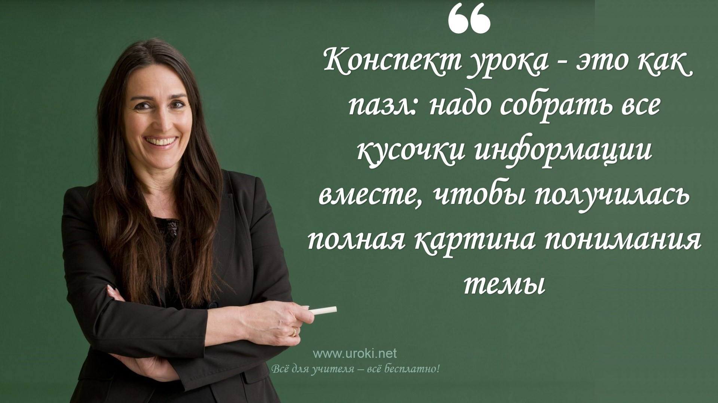

На этапе рефлексии учителю и ученикам предоставляется возможность обсудить прошедший урок и оценить его эффективность. Учитель может задавать вопросы о том, что ученики изучили на уроке, какие знания они получили и что им было наиболее интересно и полезно.

Приложения
Приложения в конспекте урока представляют собой дополнительный материал, который может быть полезен для более глубокого понимания темы урока и углубленного изучения материала учениками. Они могут быть как материалами для расширения знаний, так и примерами заданий и упражнений.

Основными приложениями, которые могут использоваться на уроке, являются:

Дополнительные материалы для чтения. Это могут быть книги, статьи, рецензии, новости и другие материалы, которые расширят знания учеников и помогут им лучше понять тему урока.
Презентации и графические материалы. Это могут быть слайды, схемы, диаграммы, графики, иллюстрации и другие материалы, которые помогут визуализировать материал и сделать его более понятным для учеников.
Видео- и аудиоматериалы. Это могут быть записи лекций, видеоролики, аудиокниги и другие материалы, которые помогут ученикам лучше понять тему урока и привлекут их внимание.
Тесты и упражнения. Это могут быть тесты на знание материала, упражнения на закрепление пройденного материала, а также дополнительные задания для углубленного изучения темы урока.
Списки рекомендованной литературы. Это могут быть списки книг, статей и других материалов, которые ученики могут использовать для дополнительного изучения темы урока.

Приложения могут быть использованы как на уроке, так и в качестве домашнего задания. Они помогут ученикам лучше понять тему урока, а также расширить свои знания и углубить их понимание материала. Кроме того, использование приложений на уроке позволяет сделать урок более интересным и разнообразным, что поможет ученикам лучше усваивать материал и сохранить интерес к учебному процессу.

Ваша кружка с чаем уже давно опустела? От конфет остались лишь фантики? А на тарелке жалостно и грусто лежат крошки от съеденной булочки? Тогда для Вас самое время сходить на кухню за добавкой! :) А мы подготовим следующую страницу нашей МЕГА-статьи о том, как написать, составить и разработать конспект урока!

Часть 2
Ну что, готовы ко второй части нашей МЕГА статьи? Чай или кофе налит? Не забыли конфетки? А может булочки? :) Тогда - продолжаем...

Как написать конспект урока?

Какие инструменты используются для написания конспекта урока?
В процессе написания конспекта урока используются различные инструменты. Давайте рассмотрим некоторые из них.

Первым инструментом является планирование. Планирование помогает определить цели и задачи урока, а также выбрать методы обучения и оценки знаний учеников. Например, если урок по математике, то планирование может включать выбор примеров для решения, упражнений и тестов, которые помогут проверить понимание материала.
Вторым инструментом является исследование. Исследование помогает педагогу получить более глубокое понимание темы и найти новые методы обучения. Например, если урок по литературе, то учитель может провести исследование об авторе и его жизни, чтобы лучше понимать произведение и передавать эту информацию ученикам.
Третьим инструментом является организация. Организация помогает учителю структурировать информацию и создать последовательность действий на уроке. Например, учитель может разделить урок на несколько частей и запланировать действия для каждой из них.
Четвертым инструментом является запись. Запись помогает сохранить информацию и вернуться к ней в будущем. Например, учитель может записывать в конспект урока ключевые слова и фразы, чтобы не забыть их во время урока.
Пятый инструмент – использование технических средств. Современные технологии позволяют учителям использовать различные электронные устройства, такие как компьютеры, планшеты и интерактивные доски, для разработки уроков. Например, учитель может создавать презентации с графиками и диаграммами, которые помогут визуализировать материал.

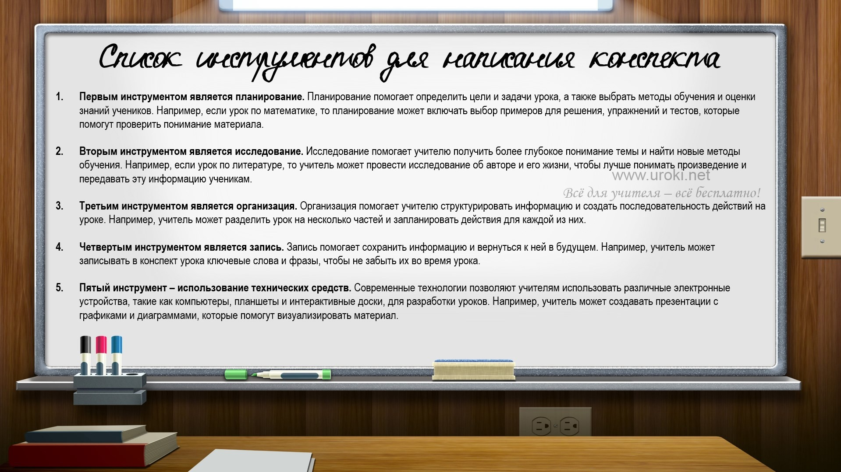

Как правильно оформить текст конспекта урока?
Как же правильно оформить текст конспекта урока? Следует использовать простой и понятный язык, не перегружая текст терминами и сложными формулировками.
Нужно также использовать абзацы и заголовки, чтобы текст был легко читаемым и наглядным.

В качестве примера, представим, что ваш урок по литературе, и вы решили анализировать стихотворение Александра Пушкина "Я вас любил". Сначала определите цель урока - научить учеников анализировать поэзию, а затем определите методы, такие как чтение стихотворения вслух, дискуссии, групповые задания. В плане урока вы можете указать, что первые 10 минут займет чтение стихотворения вслух, затем 15 минут будут отведены на дискуссию, а оставшееся время - на групповую работу.

Где можно найти готовые конспекты уроков?

Платные и бесплатные ресурсы

Поиск готовых разработок уроков может быть полезным инструментом для учителей, особенно для тех, кто только начинает свой путь в профессии. Но где искать эти ресурсы? Давайте рассмотрим несколько вариантов.

Бесплатные ресурсы.

Сегодня в Интернете можно найти множество бесплатных сайтов, которые предлагают готовые разработки уроков по различным предметам. В качестве примера можно привести сайты "Инфоурок.ру" от "мастодонта интернет- образования" Жаборовского Игоря, "Видеоуроки.нет" от трудоголика Тарасова Дмитрия, "PEDSOVET.SU" от умницы Екатерины Пашковой, и многие другие. Ну и, естественно, стоит упомянуть и "дряблого старичка" - "Уроки.НЕТ" - самого первого "прародителя" всех образовательных сайтов. И Игорь, и Дмитрий, и Екатерина, наверняка помнят откуда черпали идеи для своих замечательных проектов! :) На этих сайтах можно скачать конспекты уроков, методические материалы, презентации, тесты и другие полезные вещи для учителей.

Платные ресурсы.

Кроме бесплатных ресурсов, существует множество платных сайтов, которые также предлагают готовые разработки уроков. В качестве примера можно привести сайты "УМК.онлайн", "Эрудит", "Просвещение" и многие другие. На этих сайтах можно

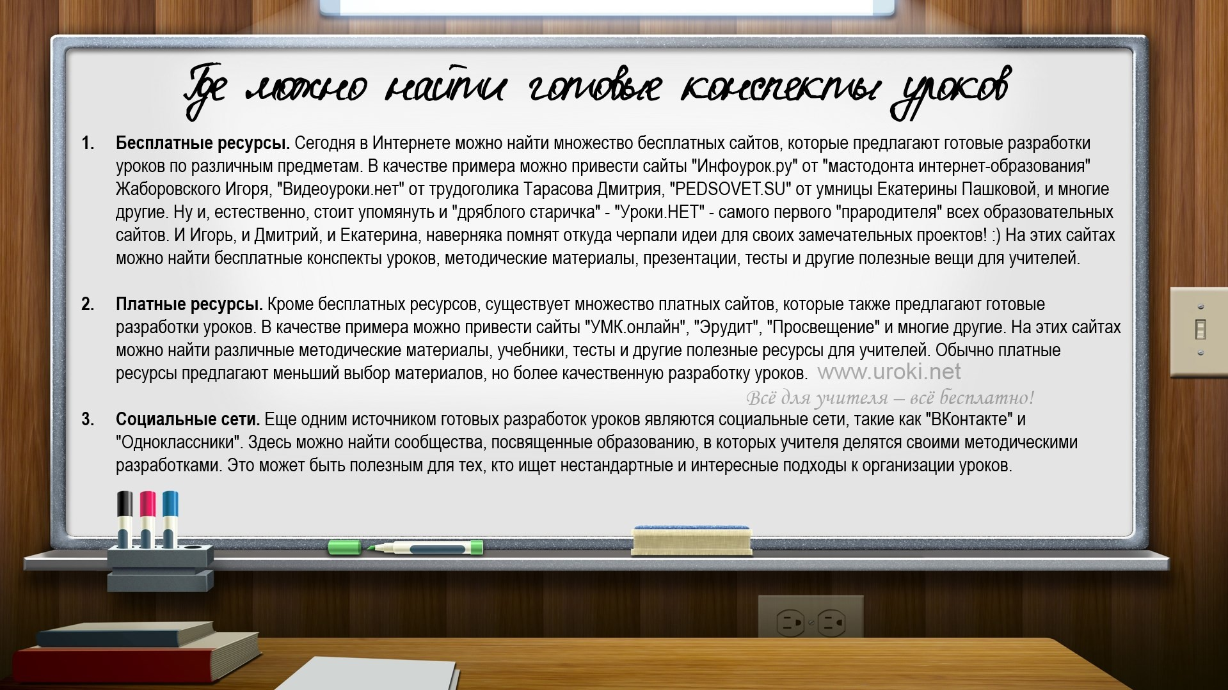найти различные методические материалы, учебники, тесты и другие полезные ресурсы для педагогов. Обычно платные ресурсы предлагают меньший выбор материалов, но более качественную разработку уроков.

Социальные сети.

Еще одним источником готовых разработок уроков являются социальные сети, такие как "ВКонтакте" и "Одноклассники". Здесь можно найти сообщества, посвященные образованию, в которых учителя делятся своими методическими разработками. Это может быть полезным для тех, кто ищет нестандартные и интересные подходы к организации уроков.

В заключении, нужно отметить, что поиск готовых разработок уроков - это всего лишь вспомогательный инструмент. Важно помнить, что каждый учитель должен разрабатывать СВОИ уроки, исходя из потребностей СВОИХ учеников и требований учебной программы.

Особенности платных и бесплатных конспектов уроков
Существует множество ресурсов, где можно найти готовые конспекты уроков. О них мы упоминал выше.

На платных сайтах можно приобрести готовые разработки уроков. Такие конспекты обычно отличаются высоким качеством и содержат подробные инструкции для учителя. Кроме того, платные конспекты уроков могут быть более актуальными и соответствовать современным требованиям образовательных стандартов.

Однако, платные разработки уроков могут быть недоступны для начинающих преподавателей из-за их высокой цены. Ведь все мы знаем уровень наших зарплат. Верно? В этом случае можно обратиться к бесплатным ресурсам, где можно найти готовые конспекты уроков.

Особенность бесплатных конспектов уроков состоит в том, что они могут быть несколько устаревшими или не совсем подходить под конкретные условия школы. Тем не менее, они могут стать отличным источником идей для разработки собственных уроков. Яркий пример такого ресурса "Уроки.НЕТ". Устарел, плохой дизайн и так далее. Но! Все бесплатно и можете почерпнуть множество идей, которыми пользовались Ваши "предки-учителя". А ведь новое - это хорошо забытое старое? Правда? :) Молодежь использует для этого модный термин - "винтаж".
Поэтому, можно сказать, что "Уроки.НЕТ" - это "винтаж" современного учительского Интернета. :)

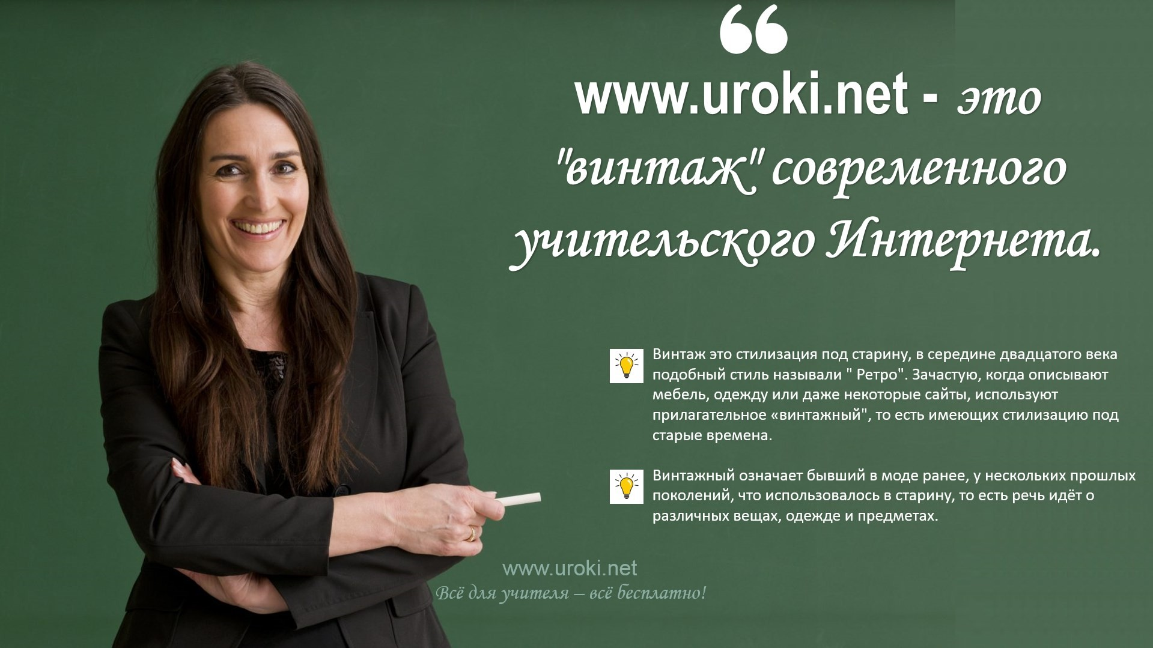

Кроме того, многие учителя-блогеры делятся своими разработками уроков на своих сайтах или социальных сетях.

Важно помнить, что готовые конспекты уроков – это лишь основа, на которой можно развивать свои собственные идеи и методы обучения. Использование чужих конспектов не должно стать привычкой, а служить лишь в качестве временной меры, чтобы найти свой собственный стиль и подход к обучению.

Рекомендации по выбору качественного конспекта урока
При выборе конспекта урока необходимо учитывать такие факторы, как соответствие теме и целям урока, возраст и уровень подготовки учеников, а также интересы и потребности конкретного класса. Кроме того, следует проверять, актуальна ли информация и материалы, используемые в разработке урока, и соответствует ли она стандартам образования.

Полезные советы для составления конспекта урока

Как сделать конспект урока более понятным и интересным?

Чтобы сделать урок более понятным и интересным для учеников, рекомендуется следующее:

Определите цели и задачи урока. Не забывайте, что урок должен быть связан с предыдущими и будущими занятиями и соответствовать уровню подготовки учеников.

Организуйте материал. Разбейте его на блоки, используйте схемы и таблицы для лучшего понимания.
Используйте интерактивные методы обучения. Работайте с группами, используйте игры и дискуссии для привлечения внимания учеников. Добавляйте в конспект элементы творчества, например, рисунки или картинки, чтобы сделать урок более интересным и запоминающимся.
Не забывайте про контроль знаний. В конце урока обязательно проведите мини-тест, чтобы убедиться, что ученики поняли материал.
Обновляйте конспект урока с учетом опыта и результатов прошлых занятий. Это поможет избежать ошибок и повторений.

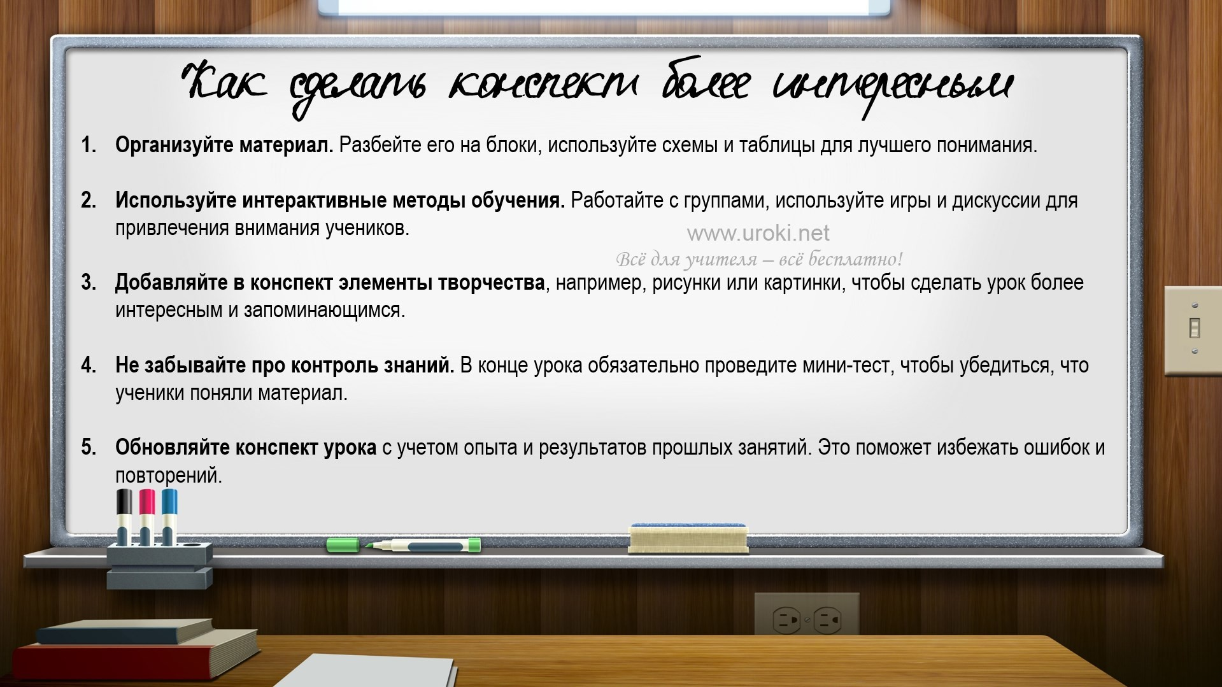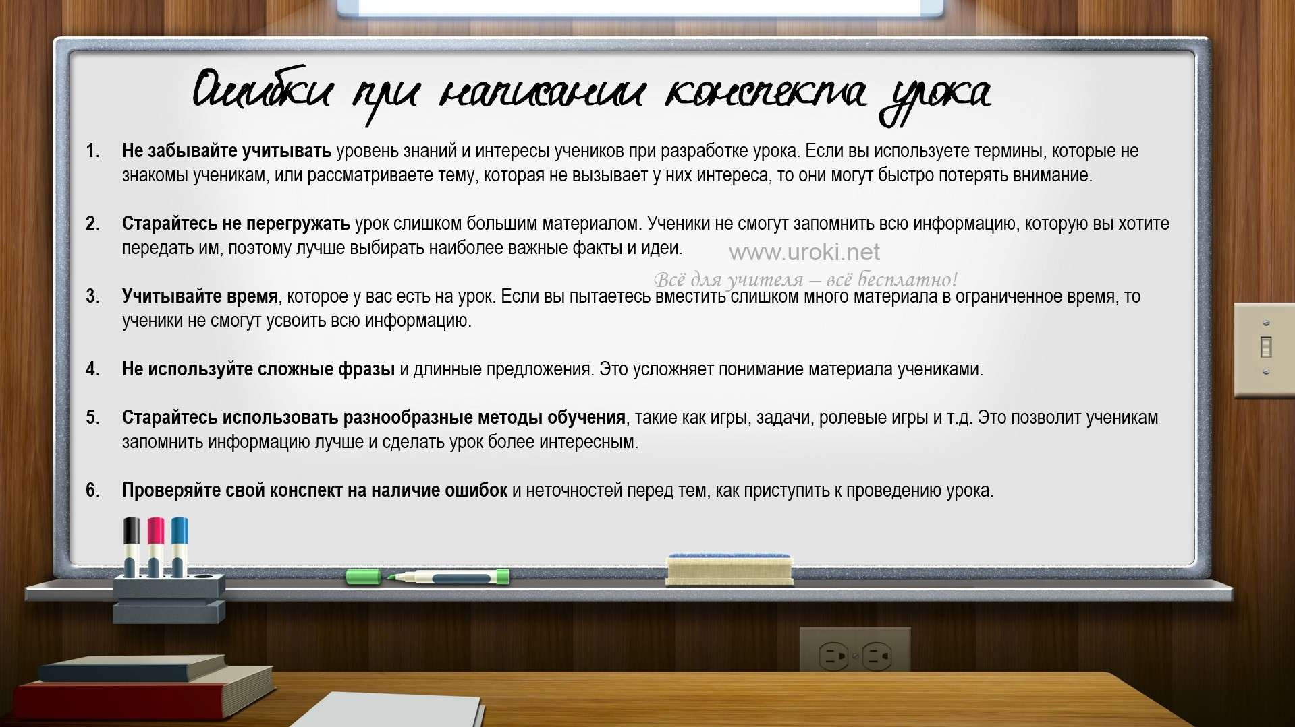

Как избежать ошибок при написании конспекта урока?
При написании конспекта урока можно допустить несколько распространенных ошибок. Вот несколько советов, которые помогут избежать этих ошибок и составить качественный конспект урока:

  - Не забывайте учитывать уровень знаний и интересы учеников при разработке урока. Если вы используете термины, которые не знакомы ученикам, или рассматриваете тему, которая не вызывает у них интереса, то они могут быстро потерять внимание.
  - Старайтесь не перегружать урок слишком большим материалом. Ученики не смогут запомнить всю информацию, которую вы хотите передать им, поэтому лучше выбирать наиболее важные факты и идеи.
  - Не забывайте учитывать время, которое у вас есть на урок. Если вы пытаетесь вместить слишком много материала в ограниченное время, то ученики не смогут усвоить всю информацию.
  - Не используйте сложные фразы и длинные предложения. Это усложняет понимание материала учениками.
  - Старайтесь использовать разнообразные методы обучения, такие как игры, задачи, ролевые игры и т.д. Это позволит ученикам запомнить информацию лучше и сделать урок более интересным.
  - Проверяйте свой конспект на наличие ошибок и неточностей перед тем, как приступить к проведению урока.

Следуя этим советам, вы сможете избежать распространенных ошибок при написании конспекта урока и сделать его более понятным и интересным для учеников.

Как правильно использовать конспект урока в учебном процессе?

Как же правильно использовать конспект урока в учебном процессе?

Во-первых, его необходимо составлять на основе учебных планов и программ, учитывая возраст, уровень подготовки и интересы учеников.
Во-вторых, учителю следует помнить, что разработка урока - это не готовый шаблон, а индивидуальный материал, который можно корректировать и улучшать в зависимости от конкретных условий.

Для эффективного его использования в учебном процессе, учитель должен уметь грамотно и быстро ориентироваться в нем, следовать его структуре и не отклоняться от заранее запланированных целей и задач урока. Также важно уметь адаптировать свою разработку в зависимости от уровня понимания и успеваемости учеников.

В итоге, использование конспекта урока может значительно облегчить работу учителя и повысить эффективность урока, но только при условии правильного подхода и грамотной разработке. Важно помнить, что конспект урока - это всего лишь один из инструментов в учебном процессе, а главным источником знаний и вдохновения должны быть ученики.

Заключение

Выводы о важности конспекта урока для эффективного обучения
В заключении, хотелось бы подчеркнуть важность разработки урока и составления конспекта для эффективного обучения учеников. Конспект урока - это не просто набор заметок, а инструмент, который помогает учителю структурировать материал и донести его до учеников.

Он помогает учителю не забыть о важных моментах и сформулировать цели урока, а ученикам - лучше понимать материал и запомнить его на долгое время. Кроме того, он может быть использован в качестве материала для подготовки к экзаменам, проверке знаний и дополнительного изучения материала.

Для более эффективного использования разработки урока, учителю необходимо не только правильно составить его, но и использовать его в учебном процессе. Учитель должен следить за тем, чтобы ученики записывали конспект и вести постоянную проверку их знаний.

Таким образом, можно сделать вывод, что разработка урока - это неотъемлемая часть учебного процесса, которая помогает учителю эффективно донести знания до учеников и повысить качество обучения. Использование конспекта урока позволяет ученикам лучше понимать материал, запоминать его на долгое время и готовиться к экзаменам.

Подведение итогов и рекомендации начинающим учителям

Дорогой начинающий учитель! Я поздравляю Вас с тем, что Вы смогли прочесть и осилить такой огромный материал, который состоит из двух внушительных частей. Понимаю, что для многих из вас это было не просто, но Вы справились с задачей!

Для успокоения читателей, хочу заметить, что я не считал, сколько конфет Вы съели и сколько чая выпили, во время чтения этой статьи, но главное, что Вы справились!
:)

Я хочу Вас зарядить оптимизмом и уверенностью в своих силах. Да, учительская профессия требует много времени, терпения и энергии, но она одна из самых благородных и важных профессий в мире. Вы делаете мир лучше и вносите огромный вклад в жизнь молодых людей.
Я хочу попросить Вас поделиться этой статьей со своими коллегами из школы. Возможно, они тоже хотят стать отличными учителями и наши советы им помогут.

Также не забудьте разместить ссылки на эту статью в социальных сетях и на других сайтах. Кто знает, может быть, она поможет кому-то стать ЛУЧШИМ УЧИТЕЛЕМ В МИРЕ!

И напоследок, я хочу поблагодарить Вас за то, что вы прочитали эту статью и пожертвовали свое время и внимание. Я верю в Вас и в Вашу способность делать мир лучше. Будьте отличными учителями!

Приложения

Примеры готовых конспектов уроков

Посмотреть и скачать их Вы можете пролистав страницу немного ниже.

Список ресурсов для скачивания конспектов уроков

    - www.uroki.net
    - https://infourok.ru/
    - https://videouroki.net/
    - https://pedsovet.su/

Полезные материалы по теме "Конспект урока"

Скачать бесплатно эту статью в рукописном виде:

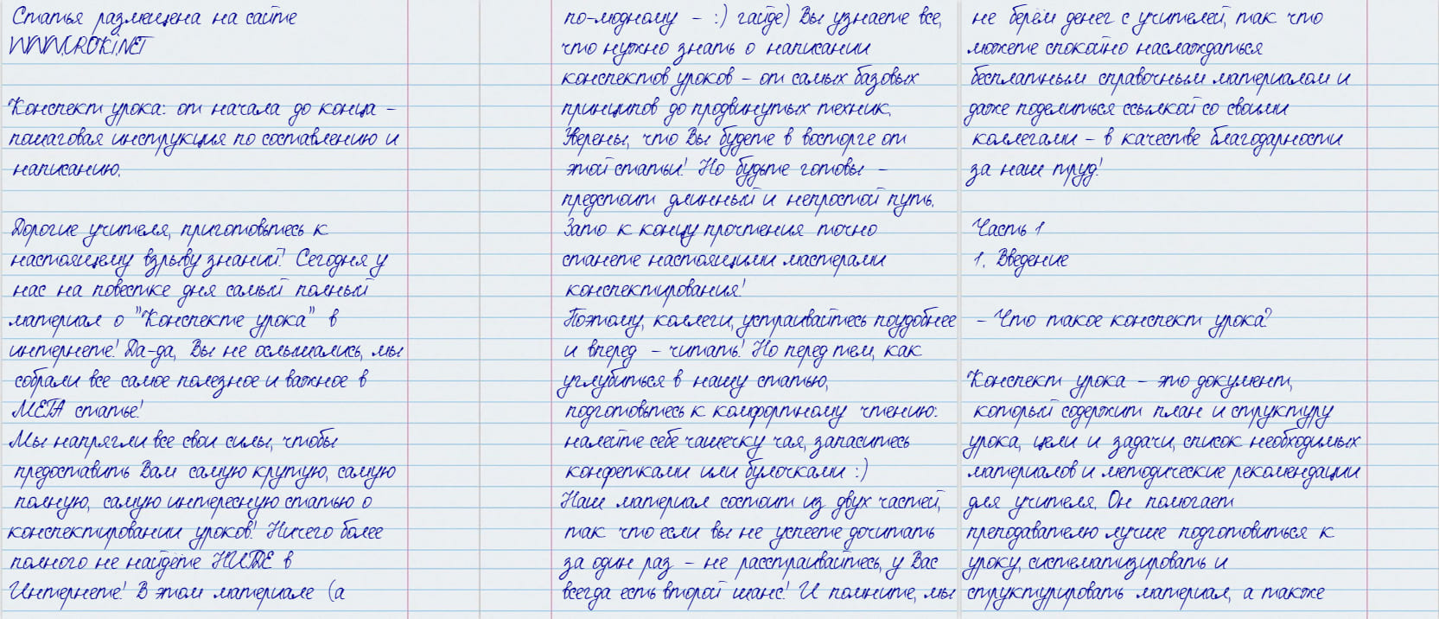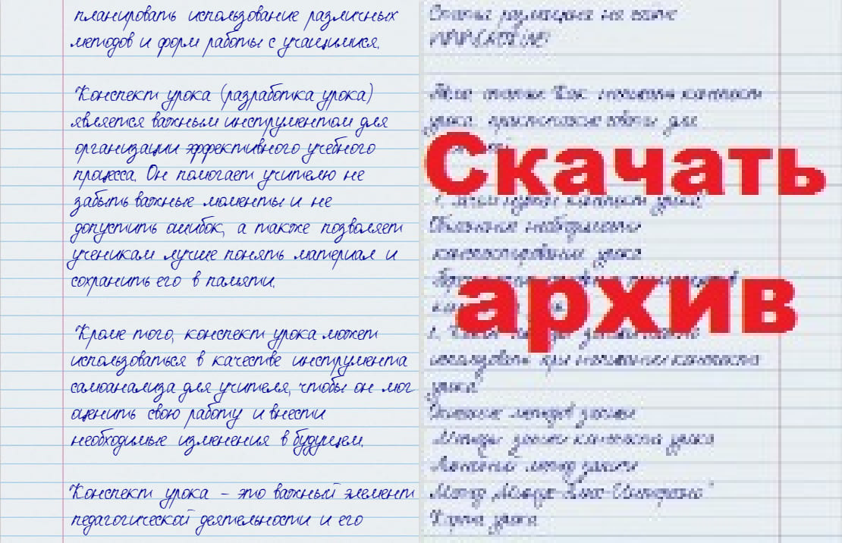

Читать ещё статьи по теме:
- Разработка урока по географии для 7 класса на тему: "Антарктида"
- Разработка урока по географии по теме: "Материки Евразия и Африка, их части света."
- Развернутый план-конспект урока для 8 класса по теме: «Структура Периодической системы элементов Д.И. Менделеева и строение атомов»
- Конспект урока по истории для 5 класса «За три моря в Индию»
- Разработка урока по литературе: "Фет. Поэт-музыкант, поэт-художник"

Смотреть картинки по теме:

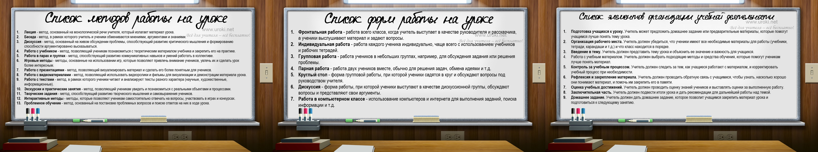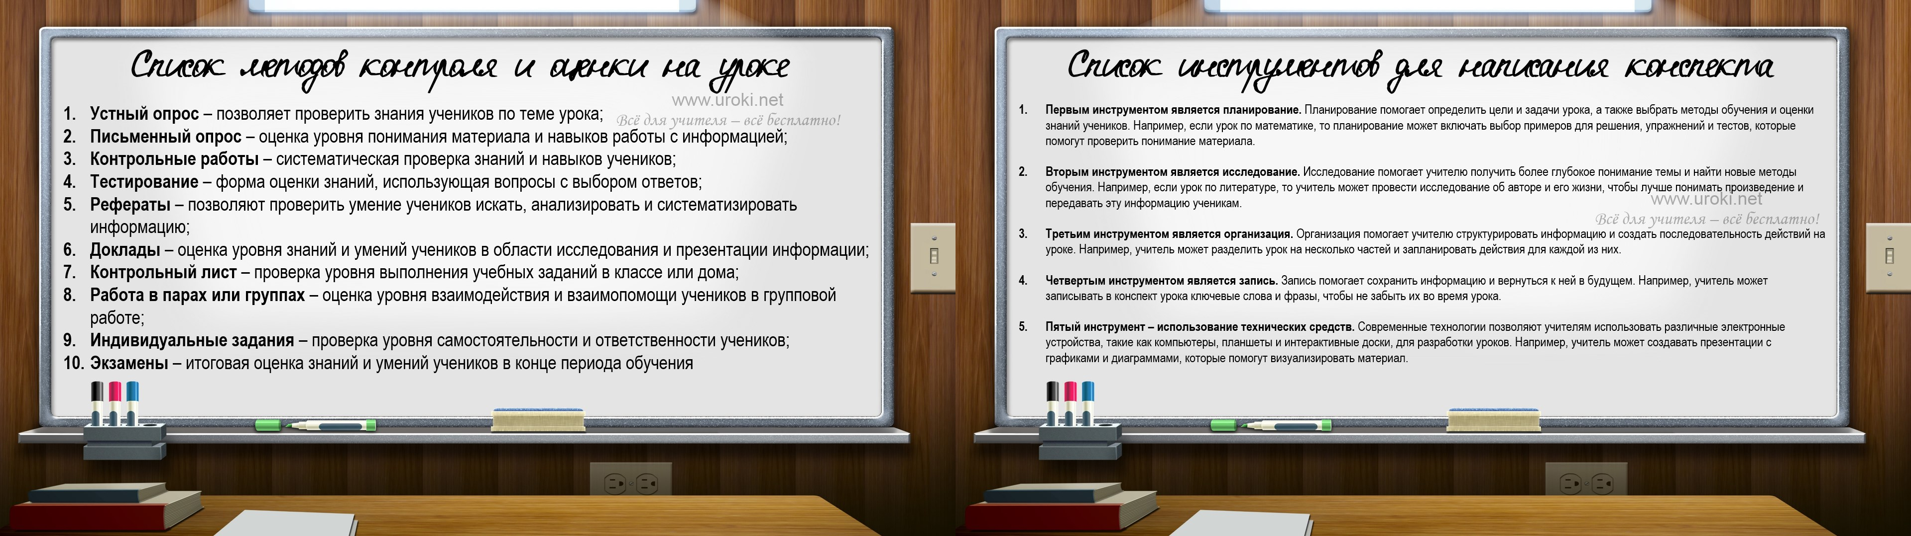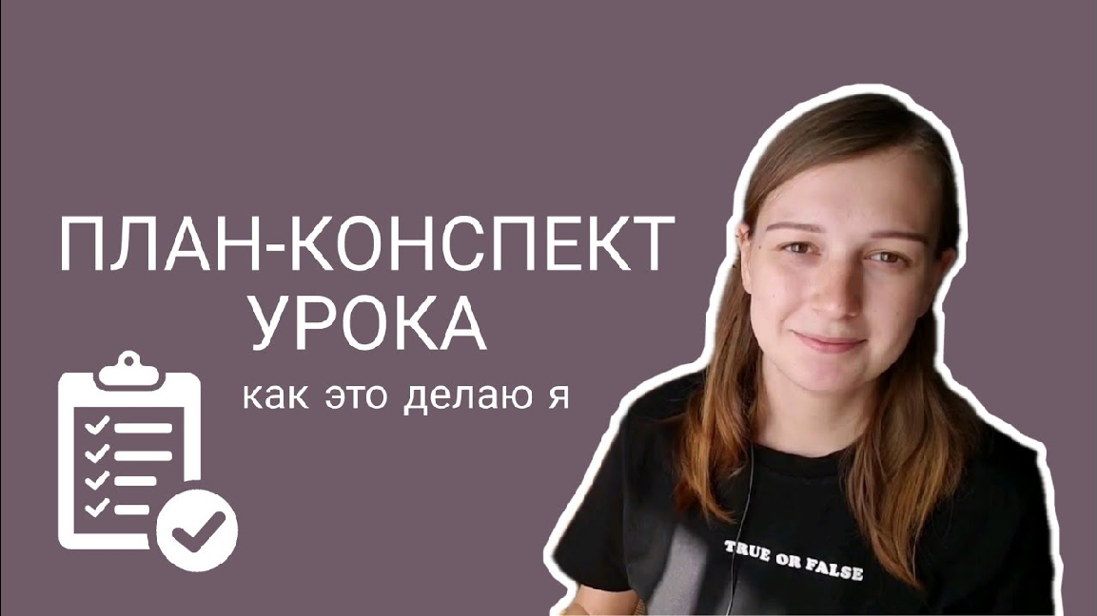

Слова ассоциации (тезаурус) к статье:
лекция, ручка. писать, реферат, составлять, диктовка

Смотреть видео к статье:

ПЛАН-КОНСПЕКТ УРОКА | как это делаю я
Share

Watch on

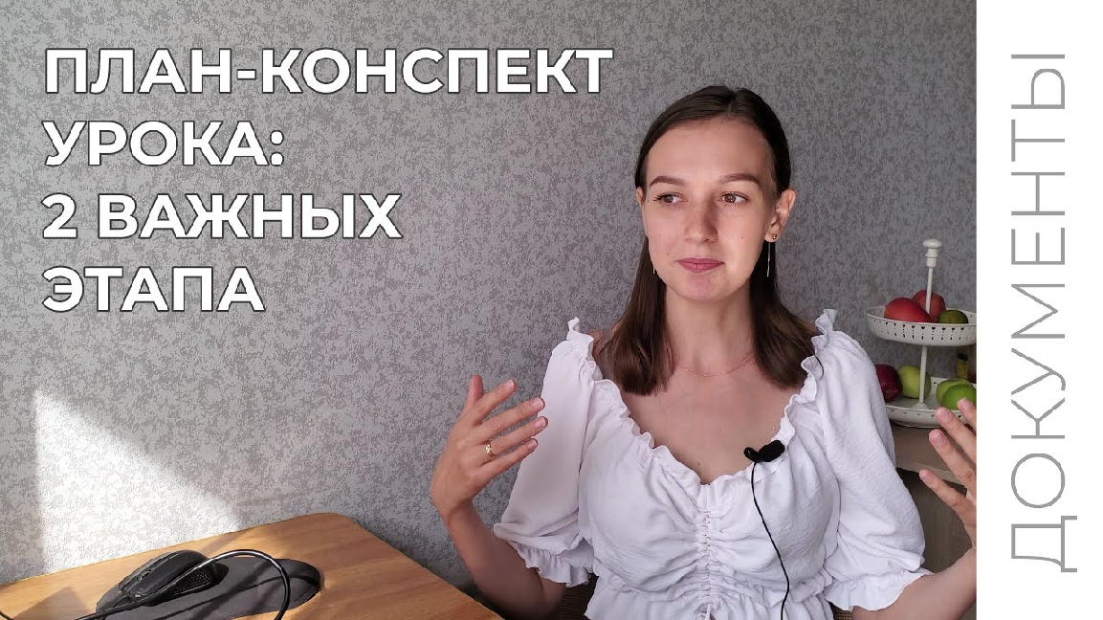
н
Без чего не существует план-конспект урока
Watch on
Опубликовано 20.03.2023
Share

